

O DOCUMENTÁRIO ORIGINAL ESPANHOL “AMÉN: FRANCISCO RESPONDE” COM O PAPA FRANCISCO ESTREIA A 5 DE ABRIL EM EXCLUSIVO NO DISNEY+

O trailer e o poster oficial estão agora disponíveis

Trailer disponível aqui.
Imagens aqui.

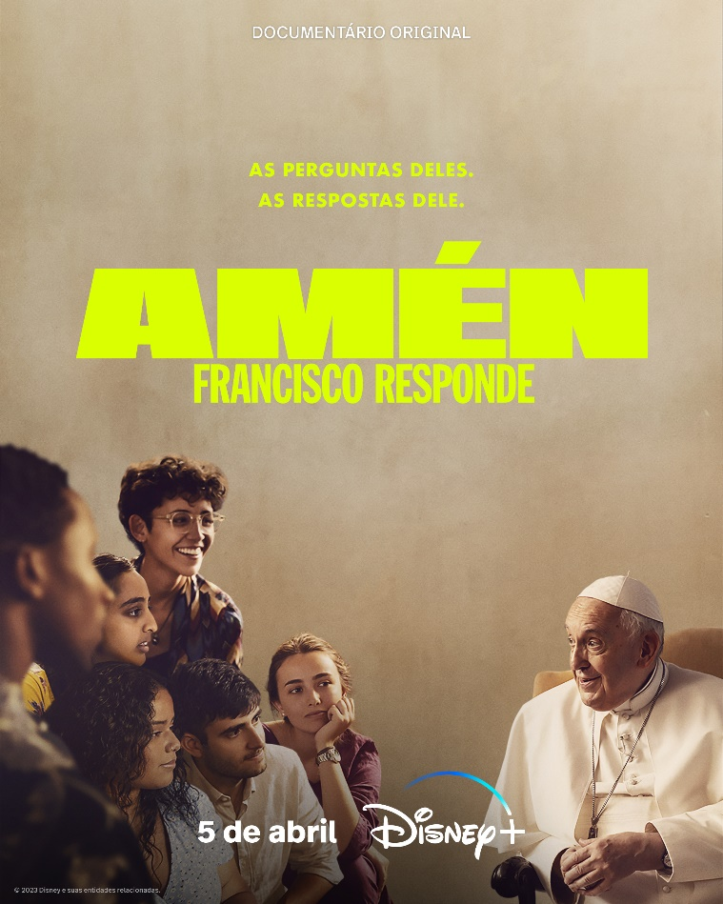

Lisboa, 29 de março 2023

“Ámen: Francisco Responde”, um original espanhol que conta com a presença do Papa Francisco e foi realizado por Jordi Èvole e Màrius Sanchez, estreia em exclusivo no Disney+ a 5 de abril, sob a marca Star.

Filmado em Roma, este documentário especial foca-se num encontro entre o atual chefe da Igreja Católica e dez jovens de diferentes idades, proveniências e com vidas e experiências distintas.

“Amén: Francisco Responde” apresenta conversas diretas e honestas, em espanhol, entre uma das pessoas mais influentes do mundo e um grupo de dez jovens com idades entre os 20 e os 25 anos, que levantam questões e preocupações sobre uma ampla variedade de temas, incluindo: o feminismo, o papel das mulheres na Igreja, os direitos reprodutivos, a perda de fé, a crise migratória, os direitos LGBTQIA+, os abusos dentro da Igreja, o racismo e a saúde mental. O encontro entre o Papa e os dez jovens adultos aconteceu em junho 2022, em Pigneto, um dos bairros mais ecléticos de Roma. No documentário, o Papa fala abertamente sobre vários temas e o resultado é uma conversa intensa e dinâmica baseada na empatia, curiosidade, respeito e aprendizagem mútua.

No final do encontro, o Papa Francisco diz: "Aprendi muito convosco. Agradeço-vos o bem que me fizeram."

Os realizadores Jordi Èvole e Màrius Sanchez comentaram que trabalhar neste original lhes proporcionou "uma oportunidade única de reunir dois mundos que normalmente não se tocam, de ver uma das pessoas mais influentes do mundo falar com um grupo de jovens, cujas vidas às vezes chocam de frente com as perceções da Igreja; e foi um ato de grande generosidade, tanto por parte do Papa Francisco como por parte dos dez jovens."

Sofía Fábregas, Vice-Presidente de Produção do Disney+ em Espanha, acrescentou: "O facto do Papa Francisco se sentar para ouvir e ter com estes jovens, muitos dos quais estão na periferia da Igreja Católica, um diálogo aberto, honesto e próximo, dá um valor especial e enorme a este documentário, e estamos muito orgulhosos em poder entregá-lo ao mundo".

SOBRE O DISNEY+
O Disney+ é o serviço de streaming dedicado a filmes e séries da Disney, Pixar, Marvel, Star Wars e National Geographic, juntamente com Os Simpsons e muito mais. Em mercados internacionais selecionados, inclui também a marca de conteúdos de entretenimento geral Star. O Disney+, o principal serviço de streaming direto ao consumidor da The Walt Disney Company, pertence ao segmento Disney Media & Entertainment Distribution. O serviço oferece um conjunto de originais exclusivos que está em constante crescimento, incluindo longas-metragens, documentários, séries de live-action e animação, e curtas-metragens. Com acesso sem precedentes à longa história da Disney, que reúne entretenimento incrível em cinema e televisão, o Disney+ é também o serviço de streaming exclusivo para os mais recentes lançamentos dos The Walt Disney Studios. Para mais informações, visite disneyplus.com ou consulte a aplicação Disney+ disponível na maioria dos dispositivos móveis e televisivos conectados.

Para mais informações contacte:
Margarida Morais
Director, Publicity Media & Corp Comms
margarida.morais@disney.com

Margarida Troni
PR Supervisor
margarida.x.troni@disney.com

